LAPORAN
PRAKTIK KERJA LAPANGAN (PKL) APOTEK
DI
APOTEK KIMIA FARMA 120
JALAN A. YANI KM 3,5
( Tanggal 1 Maret s.d 13 Maret 2021 )

Disusun Oleh :
Aisyah Dina Aziza 11194761920185
Alda Shintia 11194761920236
Salsa Bella 11194761920223
Ni Kadek Dewi A. 11194761920261
Fitriyana 11194761920299

PROGRAM STUDI S1 FARMASI
FAKULTAS KESEHATAN
UNIVERSITAS SARI MULIA
BANJARMASIN
2021

LAPORAN
PRAKTIK KERJA LAPANGAN (PKL) APOTEK
DI
APOTEK KIMIA FARMA 120
JALAN A. YANI KM 3,5
( Tanggal 1 Maret s.d 13 Maret 2021 )

Laporan ini disusun untuk memenuhi persyaratan mengikuti ujian Praktik Kerja Lapangan (PKL) pada Jurusan Farmasi, Fakultas Kesehatan
Universitas Sari mulia
Banjarmasin
Disusun Oleh :
Aisyah Dina Aziza 11194761920185
Alda Shintia 11194761920236
Salsa Bella 11194761920223
Ni Kadek Dewi A. 11194761920261
Fitriyana 11194761920299
Disetujui oleh :
Dosen Pembimbing |  | Apoteker Penanggung Jawab
Jurusan Farmasi, Universitas Sari Mulia |  | Apotek Kimia Farma 120
apt. Onny Ziasti F., M.Farm., Klin |  | apt. Ariska Rolandini., S.Farm

Diketahui Oleh
Ketua Jurusan

apt. Noval, M.Farm
NIK.1166042017095

KATA PENGANTAR
Assalamu’alaikum Wr.Wb
Dengan memanjatkan puji syukur kehadirat Allah SWT yang telah melimpahkan berkat dan rahmat-Nya sehingga kami dapat melaksanakan tugas dan menyelesaikan laporan Praktik Kerja Lapangan (PKL) tentang pelayanan kefarmasian di Apotek Kimia Farma 120. Tidak lupa shalawat serta salam saya hantarkan kepada junjungan Nabi Besar Muhammad SAW, beserta para keluarga, sahabat dan para pengikut beliau hingga akhir zaman.
Praktik Kerja Lapangan (PKL) ini adalah salah satu cara pemahaman mengenai tugas kefarmasian khususnya Tenaga Teknis Kefarmasian (TTK) dengan terlibat langsung dalam pelayanan kefarmasian di Apotek Kimia Farma 120, sehingga kami dapat menerapkan ilmu yang diperoleh selama perkuliahan dan mendapatkan banyak pengalaman yang sangat berharga dan berguna sebagai bayangan dalam mengahadapi dunia kerja yang sebenarnya.
Pada laporan ini kami sajikan mengenai Apotek Kimia Farma 120 yang menjadi lahan praktik kerja lapangan kami. Penulisan laporan ini merupakan satu bentuk pertanggungjawaban terhadap pelaksanaan PKL pada tanggal 1-13 Maret 2021, mahasiswa Sarjana Farmasi, Fakultas Kesehatan, Universitas Sari Mulia Banjarmasin
Saya menyadari bahwa Praktik Kerja Lapangan ini terlaksana dengan baik berkat kerja sama, bantuan, bimbingan, dan dukungan dari banyak pihak, baik secara langsung maupun tidak langsung yang diberikan selama maupun setelah pelaksanaan Praktik Kerja Lapangan di Apotek Kimia Farma 120. Oleh karena itu, pada kesempatan ini saya mengucapkan terimakasih kepada:
- apt. H. Ali Rakhman Hakim., M.Farm selaku Dekan Fakultas Kesehatan Universitas Sari Mulia Banjarmasin yang telah memberikan izin kepada penulis untuk melaksanakan Praktik Kerja Lapangan.
- apt. Noval., M.Farm selaku Ketua Jurusan Farmasi Universitas Sari Mulia Banjarmasin
- apt. Ariska Rolandini, S. Farm selaku Apoteker sekaligus sebagai pembimbing eksternal Praktik Kerja Lapangan (PKL) di Apotek Kimia Farma 120 yang sudah membantu menjelaskan tentang apotek untuk pembuatan laporan ini serta memberikan bimbingan tentang cara bekerja yang baik dan sopan di Apotek.
- apt. Onny Ziasti Fricilla., M.Farm., Klin selaku dosen pembimbing akademik yang telah membantu memberikan pengetahuan dan pendidikan serta membimbing untuk menyusun laporan ini sehingga menjadi lebih sempurna.
- Seluruh Karyawan dan staf Apotek Kimia Farma 120.
- Seluruh dosen S1 Farmasi yang telah banyak memberikan bimbingan.
- Orang tua kami yang telah memberikan doa dan kepercayaan kepada kami
- Teman-teman angkatan III yang telah bekerja dengan keras dan sabar menghadapi segala ujian.
- Semua pihak yang tidak bisa kami sebutkan satu per satu yang telah banyak membantu kami dalam hal apapun.
Kami berharap Laporan Praktik Kerja Lapangan ini dapat dijadikan acuan dan menjadi inspirasi bagi yang membacanya. Mohon maaf apabila dalam menyelesaikan Laporan Praktik Kerja Lapangan ini terdapat kesalahan karena hanya manusia biasa yang tak pernah lepas dari khilaf. Kami menyadari bahwa laporan ini masih jauh dari kesempurnaan, oleh karena itu kami menerima kritik dan saran yang bersifat membangun. Semoga apa yang telah kita kerjakan mendapatkan ridho dari Allah SWT. Amin ya robbal alamin.

Banjarmasin, Maret 2021

Penyusun

DAFTAR ISI
KATA PENGANTAR ii
DAFTAR ISI iv
DAFTAR GAMBAR v
DAFTAR LAMPIRAN vi
BAB I TINJAUAN APOTEK 1
1.1 Sejarah Apotek 1
1.2 Profil Apotek 5
BAB II SOP DAN MANAJEMEN APOTEK 6
2.1 SOP dan Metode Perencaan 6
2.2 SOP dan Metode Pengadaan 9
2.3 SOP dan Metode Penerimaan 12
2.4 SOP dan Metode Penataan dan Penyimpanan 14
2.5 SOP dan Metode Pencatatan 17
2.6 SOP dan Metode Pelaporan 18
2.7 SOP dan Metode Pemusnahan 19
2.8 Struktur Organisasi Apotek 21
BAB III ANALISIS RESEP 23
3.1 Membaca dan Menulis Resep 23
3.2 Menganalisa Resep 28
3.3 Alur Pelayanan Resep 30
3.4 Penyerahan Obat ke Pasien 32
BAB IV ANALISIS SWAMEDIKASI 33
4.1 Alur Pelayanan Non Resep 33
4.2 Analisis Swamedikasi 37
BAB V KESIMPULAN 43
BAB VI SARAN 45
DAFTAR PUSTAKA 59

DAFTAR GAMBAR
Gambar 1. Logo Kimia Farma 3
Gambar 2. Logo Budaya Perusahaan 3
Gambar 3. Alur Perencanaan 9
Gambar 4. Alur Pengadaan Metode Min-Max 11
Gambar 5. Alur Pengadaan Metode Cito 12
Gambar 6. Alur Pengadaan Metode Bon Obat 12
Gambar 7. Alur Penerimaan Barang 13
Gambar 8. Alur Penyimpanan Obat 17
Gambar 9. Alur Pencatatan Barang 18
Gambar 10. Alur Pelaporan Obat Golongan Narkotika dan Psikotropika 19
Gambar 11. Alur Pemusnahan Obat 21
Gambar 12. Sturktur Organisasi Kimia Farma 120 21
Gambar 13. Alur Pelayanan Resep Umum 30
Gambar 14. Alur Pelayanan Resep BPJS-PRB (Program Rujuk Balik) 31
Gambar 15. Logo Obat Bebas 33
Gambar 16. Logo Obat Bebas Terbatas 33
Gambar 17. Tanda Peringatan Pada Obat Bebas Terbatas 34
Gambar 18. Alur Pelayanan Non Resep 1 35
Gambar 19. Alur Pelayanan Non Resep 2 36

DAFTAR LAMPIRAN
Lampiran 1. Apotek Kimia Farma 120 47
Lampiran 2. Papan Iklan Apotek Kimia Farma 120 47
Lampiran 3. Rak Swalayan 48
Lampiran 4. Tempat Pelayanan Obat Bebas 48
Lampiran 5. Tempat Penerimaan Resep 49
Lampiran 6. Tempat Penyerahan dan Informasi Obat 49
Lampiran 7. Ruang Tunggu Pasien 50
Lampiran 8. Tempat Peracikan 50
Lampiran 9. Rak Obat Pareto 51
Lampiran 10. Rak Sediaan Tetes 51
Lampiran 11. Rak Sediaan Salep 52
Lampiran 12. Rak Obat BPJS-PRB 52
Lampiran 13. Lemari Penyimpanan Narkotika 53
Lampiran 14. Lemari Penyimpanan Psikotropika 53
Lampiran 15. Etiket Pemakaian Oral 54
Lampiran 16. Etiket Pemakaian Topikal 54
Lampiran 17. Copy Resep 55
Lampiran 18. Kwitansi 55
Lampiran 19. Bon Obat 56
Lampiran 20. Kartu Stok 56
Lampiran 21. Faktur 57
Lampiran 22. Tempat Alat Kesehatan 57
Lampiran 23. Rak Sediaan Sirup 58

BAB I

TINJAUAN APOTEK

Sejarah Apotek
Kimia Farma adalah perusahaan industri farmasi pertama di Indonesia yang didirikan oleh Pemerintah Hindia Belanda tahun 1817, nama perusahaan ini pada awalnya adalah NV Chemicalien Handle Rathkamp & Co. Berdasarkan kebijaksanaan nasionalisasi atas eks perusahaan Belanda di masa awal kemerdekaan pada tahun 1958, Pemerintah Republik Indonesia melakukan peleburan sejumlah perusahaan farmasi menjadi PNF (Perusahaan Negara Farmasi) Bhineka Kimia Farma. Kemudian pada tanggal 16 Agustus 1971, bentuk badan hukum PNF diubah menjadi Perseroan Terbatas, sehingga nama perusahaan berubah menjadi PT. Kimia Farma (Persero).
Pada tanggal 4 Juli 2001, PT. Kimia Farma (Persero) kembali mengubah statusnya menjadi perusahaan publik, PT. Kimia Farma (Persero) Tbk, dalam penulisan berikutnya disebut Perseroan.Bersamaan dengan perubahan tersebut, Perseroan telah dicatatkan pada Bursa Efek Jakarta dan Bursa Efek Surabaya (sekarang kedua bursa telah merger dan kini bernama Bursa Efek Indonesia).Berbekal pengalaman selama puluhan tahun, Perseroan telah berkembang menjadi perusahaan dengan pelayanan kesehatan terintegrasi di Indonesia.Perseroan kian diperhitungkan kiprahnya dalam pengembangan dan pembangunan bangsa, kesehatan masyarakat Indonesia.
Saat ini PT. Kimia Farma Tbk memiliki empat anak perusahaan, yaitu PT. Kimia Farma Trading & Distribution (KFTD) yang bergerak di bidang layanan distribusi dan perdagangan produk kesehatan, PT. Kimia Farma Apotek (KFA) yang khusus menangani bisnis retai apotek, PT. Kimia Farma Diagnostik yang menangani pengelolaan dan pengembangan laboratorium klinik, dan PT. Sinkona Indonesia Lestari yang bergerak di bidang industri garam kina dan derivatnya.

PT. Kimia Farma Apotek (KFA) adalah anak perusahaan Perseroan yang didirikan berdasarkan akta pendirian No. 6 Tanggal 4 Januari 2003 yang dibuat di hadapan Notaris Ny. Imas Fatimah, S.H. di Jakarta dan telah diubah dengan akta No. 42 tanggal 22 April 2003 yang dibuat di hadapan Notaris Nila Noordjasmani Soeyasa Besar, S.H. Akta ini telah mendapat persetujuan dari Menteri Kehakiman dan Hak Asasi Manusia Republik Indonesia dengan surat keputusan No: C-09648 HT.0.01 Th. 2003 Tanggal 1 Mei 2003.
Sejak tahun 2011, PT. Kimia Farma Apotek (KFA) telah melakukan program transformasi dan mengubah visi perusahaan dari jaringan ritel farmasi menjadi jaringan layanan kesehatan yang terkemuka dan mampu memberikan solusi kesehatan masyarakat di Indonesia. Pada tahun 2012 telah dilakukan beberapa hal untuk mengimplementasikan visi KFA yaitu dengan mengembangkan layanan klinik dan meningkatkan pelayanan apotek, laboratorium klinik, dan optik.
PT. Kimia Farma Apotek (KFA) menyediakan layanan kesehatan yang terintegrasi meliputi layanan farmasi (apotek), klinik kesehatan, laboratorium klinik dan optik, dengan konsep One Stop Health Care Solution (OSHCS) sehingga semakin memudahkan masyarakat mendapatkan pelayanan kesehatan berkualitas. Pelayanan farmasi menggunakan standar Good Pharmacy Practice (GPP) yaitu standar internasional yang diterbitkan oleh The International Pharmaceutical Federation serta standar yang ditetapkan oleh Kementerian Kesehatan Republik Indonesia tentang Standar Pelayanan Kefarmasian di Apotek. Sedangkan pelayanan klinik menggunakan standar Kementerian Kesehatan Republik Indonesia tentang Klinik dan pelayanan laboratorium klinik menggunakan standar Good Laboratory Practice (GLP) dan prinsip dari Komite Akreditasi Laboratorium Kesehatan (KALK) Kementerian Kesehatan Republik Indonesia.

Gambar 1. Logo Kimia Farma
Arti logo kimia farma yaitu pada simbol matahari terbit adalah bentuk baru kehidupan yang lebih baik, Matahari memiliki cahaya, sebagai sumber energi cahaya menggambarkan optimism kimia farma dalam menjalankan bisnisnya. Matahari selalu terbit dari timur dan tenggelam dibarat secara teratur dan terus menerus memiliki makna adanya komitment dan konsistensi dalam menjalankan segala tugas yang diemban oleh kimia farma dalam bidang farmasi dan kesehatan. Matahari merupakan sumber energy bagi kehidupan dan kimia farma baru memposisikan dirinya sebagai energi bagi kesehatan masyarakat, warna orange berarti semangat, warna biru adalah keabadian, harmonisasi antara kedua warna tersebut menjadi satu makna yaitu semangat yang abadi.

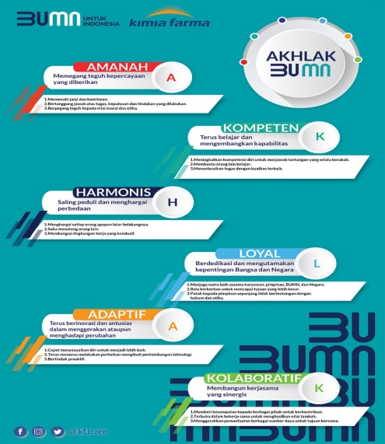

Gambar 2. Logo Budaya Perusahaan
Berdasarkan surat edaran BUMN No. SE-7/MBU/07/2020 tanggal 1 Juli 2020 tentang nilai-nilai utama (Core Values) Sumber Daya Manusia Bada Usaha Milik Negara, maka perseroan menetapkan AKHLAK sebagai budaya kerja (Core Values) Kimia Farma Grup menggantikan ICARE.
Adapun akronomi dari Core Values AKHLAK yaitu :
Amanah artinya memegang teguh kepercayaan yang diberikan
- Memenuhi janji dan komitmen
- Bertanggung jawab atas tugas, keputusan dan tindakan yang dilakukan
- Berpegang teguh kepada nilai moral dan etika
Kompeten artinya terus belajar dan mengembangkan kapabilitas
- Meningkatkan kompetisi diri untuk menjawab tantangan yang selalu berubah
- Membantu orang lain belajar
- Menyelesaikan tugas dengan kualitas terbaik
Harmonis artinya saling peduli dan menghargai perbedaan
- Menghargai setiap orang apapun latar belakangnya
- Suka menolong orang lain
- Membangun lingkungan kerja yang kondusif
Loyal artinya berdedikasi dan mengutamakan kepentingan Bangsa dan Negara
- Menjaga nama baik sesama karyawan, pimpinan, BUMN, dan Negara
- Rela berkorban untuk mencapai tujuan yang lebih besar
- Patuh kepada pimpinan sepanjang tidak bertentangan dengan hukum dan etika
Adaptif artinya terus berinovasi dan antusias dalam menggerakkan ataupun menghargai perubahan
- Cepat menyesuaikan diri untuk menjadi lebih baik
- Terus-menerus melakukan perbaikan mengikuti perkembangan teknologi
- Bertindak proaktif
Kolaboratif artinya membangun kerjasama yang sinergis
- Memberi kesempatan kepada berbagai pihak untuk berkontribusi
- Terbuka dalam kerjasama ntuk menghasilkan nilai tambah
- Menggerakkan pemanfaatan berbagai sumber daya untuk tujuan bersama
Berdasarkan hal tersebut dijadikan sebagai identitas dan perekat budaya kerja yang mendukung peningkatan kinerja secara berkelanjutan disetiap BUMN. Dalam mempercepat pemahaman tentang nilai-nilai AKHLAK, manajemen melakukan implementasi terhadap seluruh insan Kimia Farma dengan berbagai media offline maupun online.
PT. Kimia Farma Apotek yang ada di kota Banjarmasin berjumlah 17 apotek di seluruh kawasan kota Banjarmasin, salah satunya adalah Apotek Kimia Farma No.120 Pandu. Apotek Kimia Farma No.120 Pandu terletak di jalan A. Yani km. 3,5. Apotek ini berdiri sejak 1999 berdasarkan atas adanya Kerja Sama Operasional (KSO).

Profil Apotek

Visi
Menjadi perusahaan Health Care pilihan utama yang terintegrasi dan menghasilkan nilai yang berkesinambungan

Misi
- Melakukan aktivitas usaha dibidang-bidang Industri kimia farmasi, perdagangan dan jaringan distribusi, retail farmasi dan layanan kesehatan dan optimalisasi asset.
- Mengelola perusahaan secara good corporate governance dan operational excellene didukung oleh SDM professional.
- Memberikan nilai tambahan dan manfaat bagi seluruh stakeholder.

BAB II

SOP DAN MANAJEMEN APOTEK

SOP dan Metode Perencaan
Perencanaan merupakan suatu kegiatan untuk menentukan jumlah dan waktu pengadaan sediaan farmasi dan alat kesehatan sesuai dengan hasil kegiatan pemilihan, agar terjamin terpenuhinya kriteria tepat jenis, tepat jumlah, tepat waktu serta efisien. Ada 3 (tiga) metode perencanaan sediaan farmasi dan alat kesehatan (Mashuda, 2011) :
- Pola penyakit
Pola penyakit yaitu perencanaan perbekalan farmasi yang sesuai data jumlah pengunjung dan jenis penyakit yang banyak dikeluhkan atau dikonsultasikan dengan APA atau TTK di Apotek, hal ini juga dapat di lihat dari data-data yang sesuai, contohnya data UPDS (Upaya Pengobatan Diri Sendiri) atau data HV atau Hand Verkoop (Obat Bebas). Kelebihan dari penggunaan pola ini adalah apotek bisa menyediakan kebutuhan obat berdasarkan jenis dan penyakit yang banyak dikeluhkan di masyarakat sekitar, sedangkan kekurangan dari penggunaan pola ini adalah apotek tidak bisa memenuhi kebutuhan obat berdasarkan permintaan dan penjualan obat yang sering digunakan di kalangan masyarakat sekitar.
- Pola konsumsi
Pola konsumsi yaitu perencanaan perbekalan farmasi yang sesuai hasil analisis data konsumsi obat pada periode sebelumnya yang dapat dilihat dari resep-resep yang masuk setiap hari. Jika obat atau barang yang habis atau laku keras maka dilakukan perencanaan pemesanan obat tersebut.
Kelebihan dari penggunaan pola ini adalah apotek bisa menyediakan kebutuhan obat berdasarkan permintaan dan penjualan obat yang sering dibeli di apotek, sedangkan untuk kekurangan dari penggunaan pola ini adalah apotek tidak bisa memenuhi kebutuhan obat berdasarkan jenis dan jumlah penyakit yang banyak terjadi di kalangan masyarakat.

- Kombinasi
- Metode Gabungan
Metode gabungan merupakan gabungan dari metode konsumsi dan epidemiologi. Dalam menjamin ketersediaan obat dan efisiensi anggaran perlu dilakukan analisa saat perencanaan dengan menggunakan analisa yaitu:
- Analisa ABC Pareto
Analisa ABC mengelompokkan item sediaan farmasi berdasarkan kebutuhan dananya yaitu:
      - Kelompok A
Kelompok sediaan jenis farmasi yang jumlah dan nilai rencana pengadaannya menunjukkan penyerapan dana sekitar 70% dari jumlah dana obat keseluruhan.
      - Kelompok B
Kelompok jenis sediaan farmasi yang jumlah nilai rencana pengadaannya mennjukkan penyerapan dana sekitar 20%.
      - Kelompok C
Kelompok jenis sediaan farmasi yang jumlah nilai rencana pengadaannya menunjukkan penyerapan dana sekitar 10% dari jumlah dana obat keseluruhan.
  - Analisis VEN
Salah satu cara untuk menigkatkan efisiensi penggunaan dana sediaan farmasi yang terbatas dengan mengelompokkan sediaan farmasi berdasarkan manfaat tiap jenis sediaan farmasi terhadap kesehatan. Semua jenis sediaan farmasi yang tercantum dalam daftar sediaan farmasi dikelompokkan ke dalam tiga kelompok yaitu:
- Kelompok V (Vital)
Kelompok sediaan farmasi yang mampu menyelamatkan jiwa (life saving), contohnya obat shock anafilaksis, Serum anti bisa ular, adrenalin, antitoksin, insulin dan O.
- Kelompok E (Esensial)
Kelompok sediaan farmasi yang bekerja pada sumber penyebab penyakit dan paling dibutuhkan untuk pelayanan kesehatan, contohnya sediaan farmasi untuk pelayanan kesehatan pokok (antidiabetes, analgesik, antikonvulsi) dan sediaan farmasi untuk mengatasi penyebab kematian terbesar.
- Kelompok N (Non Esensial)
Kelompok sediaan farmasi penunjang yaitu sediaan farmasi yang kerjanya ringan dan biasa dipergunakan untuk menimbulkan kenyamanan atau untuk mengatasi keluhan ringan, contohnya suplemen.
Apotek Kimia Farma No.120 dalam melakukan kegiatan perencanaan perbekalan farmasi menggunakan pola kombinasi, dimana dalam kegiatan perencanaan ini dilihat berdasarkan kebutuhan perbekalan farmasi pada periode sebelumnya. Cara pemesanan obat-obatan yang sering digunakan dalam resep atau penjualannya cepat (fast moving) maka dipesan dalam jumlah yang banyak. Perbekalan farmasi yang telah habis atau hampir habis akan dicatat kedalam buku defecta untuk memudahkan pemesanan. Kombinasi perencanaan ini dilakukan untuk menutupi kekurangan dari salah satu metode tersebut, apabila hanya menerapkan salah satu metode saja maka ada saat kejadian penyakit musiman apotek tidak menyediakan obat tersebut dalam jumlah yang banyak.

Gambar 3. Alur Perencanaan
Pemesanan yang dilakukan di Apotek Kimia Farma No. 120 dilakukan setiap barang habis, sehingga tidak ada waktu khusus untuk melakukan pemesanan. Untuk mengevaluasi perencanaan dan pengadaan sediaan farmasi digunakan analisis pareto. Analisis pareto ini didapatkan dari riwayat penjualan 3 bulan sebelumnya untuk menentukan kategori produk pareto, apakah barang tersebut masuk kedalam kategori A, B, atau C. Kategori A menunjukkan 20% dari total keseluruhan barang mempresentasikan 80% pendapatan, kategori B menunjukkan 30% dari total barang mempresentasikan 15% pendapatan, sedangkan kategori C menunjukkan 50% dari total barang mempresentasikan 5% pendapatan. Jadi, peran asisten apoteker dibagian perencanaan adalah menentukan obat yang harus tersedia di apotek dengan menganalisis metode kombinasi, kemudian dievaluasi dengan menggunakan metode pareto ABC agar tidak menimbulkan kerugian.

SOP dan Metode Pengadaan
Pengadaan adalah suatu proses kegiatan yang bertujuan agar tersedia sediaan farmasi dengan jumlah dan jenis yang cukup, sesuai dengan kebutuhan pelayanan (Mashuda, 2011). Pengadaan di Apotek Kimia Farma 120 Pandu terpusat oleh BM (Bisnis Manager) yang kemudian disalurkan ke outlet-outlet Kimia Farma lainnya. Pengadaan dibagi menjadi 4 macam, yaitu : Pengadaan rutin merupakan pengadaan secara terpusat dilakukan oleh bagian pengadaan di BM yang akan dianalsis menggunakan metode Min-Max. Metode ini dilakukan dengan mengendalikan jumlah minimum dan maksimum persediaan dengan mengatur rencana pemesanan persediaan agar tidak terjadi kekurangan stok atau kelebihan stok.
- Pengadaan manual/mandiri dilakukan dengan memeriksa buku defecta yaitu buku khusus yang digunakan untuk mencatat barang atau obat yang stoknya kosong dan barang atau obat yang sering diresepkan oleh dokter dalam maupun dokter luar, selanjutnya dibuat SP yang berisikan barang yang dibutuhkan kemudian dikirim ke BM dan akan diteruskan ke PBF.
- Pengadaan CITO yang dilakukan apabila pasien membutuhkan obat dihari itu sedangkan di apotek sedang tidak tersedia dapat langsung dipesankan dengan membuat BPBA yang kemudin diserahkan ke BM agar selanjunya dibuatkan SP cito ke pada PBF yang dapat dikirimkan pada hari itu juga.
- Pengadaan barang mendesak, yaitu apabila ada obat di apotek yang habis atau tidak tersedia sedangkan dokter meresepkan obat ataupun pasien datang untuk mencari obat tersebut maka Apotek Kimia Farma 120 Pandu dapat menghubungi Apotek Kimia Farma lain yang memiliki stok obat tersebut dengan menggunakan bon. Permintaan barang antar apotek Kimia Farma diajukan dengan menggunakan BPBA (Bon Permintaan Barang Apotek), sehingga apotek yang meminta menambah pembelian dan apotek yang memberikan barang menambah penjualan atau pembelian dilakukan kepada apotek swasta lainnya. Hal ini dilakukan untuk menghindari penolakan obat atau resep serta untuk meningkatkan kepuasan pengunjung terhadap pelayanan apotek.
Untuk pengadaan narkotika dan psikotropika, terdapat formulir khusus SP Narkotika dan Psikotropika. Pengadaan psikotropika dapat dipesan ke BM, tetapi untuk pengadaan narkotika pemesanan dilakukan oleh masing-masing apotek pelayanan langsung kepada PBF Kimia Farma melalui surat pesanan (SP) tertentu yang harus ditandatangani oleh apoteker pengelola apotek.
Apotek Kimia Farma 120 Pandu juga melakukan pengadaan dengan sistem konsinyasi. Konsinyasi merupakan bentuk kerjasama yang biasanya dilakukan untuk produk atau obat-obat baru, barang promosi, alat kesehatan, food supplement. Konsinyasi dilakukan dengan cara menitipkan produk dari perusahaan kepada Kimia Farma, kemudian setiap bulannya dilakukan pengecekan dari pihak perusahaan untuk mengetahui jumlah produk yang terjual. Barang konsinyasi ini apabila tidak laku, maka dapat diretur dan yang difakturkan untuk dibayar adalah barang yang terjual saja.

Gambar 4. Alur Pengadaan Metode Min-Max

Gambar 5. Alur Pengadaan Metode Cito

Gambar 6. Alur Pengadaan Metode Bon Obat

SOP dan Metode Penerimaan
Penerimaan merupakan kegiatan untuk menerima perbekalan farmasi yang telah diadakan sesuai dengan aturan kefarmasian, melalui pembelian langsung, tender, konsinyasi atau sumbangan. Penerimaan adalah kegiatan untuk menjamin kesesuaian jenis, spesifikasi, jumlah, mutu, waktu penyerahan dan harga yang tertera dalam kontrak/pesanan. Penerimaan merupakan kegiatan verifikasi penerimaan/penolakan, dokumentasi dan penyerahan yang dilakukan dengan menggunakan "checklist" yang sudah disiapkan untuk masing-masing jenis produk yang berisi antara lain (Mashuda, 2011):
- Kebenaran jumlah kemasan.
- Kebenaran kondisi kemasan seperti yang disyaratkan.
- Kebenaran jumlah satuan dalam tiap kemasan.
- kebenaran jenis produk yang diterima.
- Tidak terlihat tanda-tanda kerusakan.
- Kebenaran identitas produk.
- Penerapan penandaan yang jelas pada label, bungkus dan brosur.
- Tidak terlihat kelainan warna, bentuk, kerusakan pada isi produk.
- Jangka waktu daluarsa yang memadai.
Prosedur penerimaan barang di Apotek Kimia Farma No. 120 :

Gambar 7. Alur Penerimaan Barang
Barang yang telah dicek sesuai dengan fakturnya akan dicatat pada masing-masing kartu stok,meliputi tanggal penerimaan, asal PBF, jumlah barang datang, nomor batch dan tanggal kadaluwarsa. Kemudian barang di entri ke komputer berdasarkan faktur yang telah cocok. Bila barang tidak sesuai dengan SP atau terdapat kerusakan fisik maka bagian pembelian akan membuat surat retur dan mengembalikan barang tersebut ke PBF yang bersangkutan untuk ditukar dengan barang yang sesuai.

SOP dan Metode Penataan dan Penyimpanan
Penyimpanan merupakan suatu kegiatan menata dan memelihara dengan cara menempatkan sediaan farmasi dan alat kesehatan yang diterima pada tempat yang dinilai aman dari pencurian dan gangguan fisik yang dapat merusak mutu obat. Penyimpanan harus menjamin stabilitas dan keamanan sediaan farmasi dan alat kesehatan. Metode penyimpanan dapat dilakukan berdasarkan kelas terapi, bentuk sediaan dan alfabetis dengan menerapkan prinsip First ln First Out (FIFO) dan First Expired First Out (FEFO) disertai sistem informasi manajemen. Untuk meminimalisir kesalahan penyerahan obat direkomendasikan penyimpanan berdasarkan kelas terapi yang dikombinasi dengan bentuk sediaan dan alfabetis. Apoteker harus rnemperhatikan obat-obat yang harus disimpan secara khusus seperti narkotika, psikotropika, obat yang memerlukan suhu tertentu, obat yang mudah terbakar, sitostatik dan reagensia. Selain itu apoteker juga perlu melakukan pengawasan mutu terhadap sediaan farmasi dan alat kesehatan yang diterima dan disimpan sehingga terjamin mutu, keamanan dan kemanfaatan sediaan farmasi dan alat kesehatan (Mashuda, 2011).
Penyimpanan obat di apotek bertujuan untuk menjamin agar mutu obat yang akan digunakan oleh pasien tidak berubah sesuai ketika diproduksi. Mutu obat bisa dilihat dari khasiat dan keamanannya. Tempat penyimpanannya harus disesuaikan dengan volume obat di apotek, jika obatnya sedikit maka cukup disimpan di rak atau lemari obat atau etalase, tetapi jika obatnya cukup banyak maka apotek perlu membuat gudang khusus. Secara umum penataan obat di apotek dibagi menjadi:
- Efek farmakologi
Yaitu pengelompokkan berdasarkan golongan obat. (Misalnya: golongan antibiotik, antipiretik, analgetik, dll).
- Alfabetis
Yaitu berdasarkan huruf awal nama sediaan.
- Bentuk sediaan
Yaitu pengelompokan bersasarkan bentuk sediaan.
- Kecepatan dalan penjualan
Yaitu pengelompokan yang disusun berdasarkan obat-obatan yang cepat keluar di apotek (Fast moving) dan obat-obatan yang lambat keluar di apotek (Slow moving).
- Peraturan UU di bidang obat
Yaitu pengelompokan berdasarkan bahan aktif obat yang bersifat psikoaktif dan narkotik.
Menurut Peraturan Menteri Kesehatan Republik Indonesia Nomor 3 tahun 2015 pasal 25, tempat penyimpanan narkotika, psikotropika dan prekursor farmasi dapat diletakkan di gudang, ruangan atau lemari khusus dan tempat penyimpanan obat-obat tersebut dilarang digunakan untuk menyimpan barang selain barang tersebut.
Penyimpanan sediaan narkotika harus mempunyai tempat khusus untuk menyimpan narkotika dan harus dikunci dengan baik. Tempat penyimpanan narkotika di apotek harus memenuhi syarat-syarat sebagai berikut: (Permenkes no 3, 2015)
- Terbuat dari bahan yang kuat.
- Tidak mudah dipindahkan dan mempunyai 2 buah kunci yang berbeda.
- Harus diletakkan dalam ruangan khusus di sudut gudang, untuk Instalasi Farmasi Pemerintah.
- Diletakkan di tempat yang aman dan tidak terlihat oleh umum untuk Apotek, Instalasi Farmasi Rumah Sakit, Puskesmas, Instalasi Farmasi Klinik dan Lembaga Ilmu Pengetahuan.
- Kunci lemari khusus dikuasai oleh Apoteker Penanggung Jawab/Apoteker yang ditunjuk dan pegawai lain yang dikuasakan.
Penyimpanan sediaan psikotropika belum diatur oleh perundang-undangan. Namun karena kecenderungan penyalahgunaan psikotropika, maka disarankan untuk obat golongan psikotropika diletakkan tersendiri dalam suatu rak atau lemari khusus dan membuat kartu stok psikotropika.

Perbekalan farmasi di Apotek Kimia Farma 120 disimpan berdasarkan :
- Untuk obat bebas dan obat bebas terbatas, ditata dengan sistem swalayan saja atau seringkali disebut sistem penataan obat-obat OTC (Over The Counter) atau yang khusus disebut Kimia Farma sebagai barang HV (Hand Verkoop).
- Untuk obat-obat yang terdapat di dalam rak-rak di ruang apotek, ditata penyusunannya berdasarkan farmakologi pada masing-masing rak lalu disusun lagi secara alfabet, untuk memudahkan pihak apotek dalam mencari dan menyusun
- Obat BPJS, pareto, dan sediaan khusus (seperti sirup/larutan, dan obat yang disimpan dalam suhu dingin) disimpan di rak berbeda.
- Kategori narkotika, psikotropika, dan prekursor disimpan khusus dalam lemari penyimpanan khusus sistem dua lapis pintu dengan dua kunci ganda. Bahkan saat memasukkan dan mengeluarkan obat harus hati-hati dan terawasi serta dilakukan pencatatan pada kartu stok obat yang sudah disediakan.
- Sistem penyimpanan menggunakan metode FIFO (First In First Out) dan FEFO (First Expired First Out).
Metode yang digunakan dalam penataan obat di ruang penyimpanan dan peracikan dilakukan dengan dimasukkan dalam sebuah kotak dan disusun secara alfabetis dalam rak penyimpanan obat. Rak penataan obat dikelompokkan berdasarkan efek farmakologi dan alfabetis, kemudian diletakkan berdasarkan bentuk sediaan seperti sediaan padat (tablet dan kapsul), sediaan setengah padat (salep, krim dan gel), sediaan cair (sirup, larutan, suspensi), sediaan tetes mata/telinga/hidung, salep mata, inhaler/spray dan sediaan injeksi. Penyimpanan obat-obat tersebut disimpan pada suhu kamar/ruang (antara 25-30°C) sedangkan untuk sediaan obat-obat seperti suppositoria, ovula dan insulin disimpan di lemari pendingin pada suhu anata 2-8°C dengan menggunakan penyimpanan sistem FEFO dan FIFO.
Tiap kotak obat diberi identitas berupa nama obat juga dilengkapi dengan kartu stok masing-masing obat untuk mencatat keluar masuknya barang. Setiap pemasukan dan pengeluaran obat atau barang harus diinput kedalam sistem komputer dan dicatat pada kartu stok yang meliputi tanggal pemasukan atau pengeluaran, nomor dokumen, jumlah barang yang dimasukkan atau dikeluarkan, sisa barang, tanggal kadaluarsa, nomor batch serta paraf petugas.
Penataan obat atau barang di tempat swalayan dilakukan dengan cara produk-produk yang ada di swalayan farmasi ditempatkan berdasarkan kelompok tertentu misalnya hair care, skin care, baby care. Sedangkan untuk obat-obatan diletakkan secara alfabetis berdasarkan efek farmakologi dan bentuk sediaan. Penyimpanan obat/barang yang ada di tempat swalayan disimpan pada suhu antara 25-30°C dengan menggunakan sistem FEFO dan FIFO.

Gambar 8. Alur Penyimpanan Obat

SOP dan Metode Pencatatan
Pencatatan merupakan rangkaian dalam penatalaksanaan obat dan alat kesehatan secara tertib, baik obat dan alat kesehatan yang diterima, disimpan, dan didistribusikan di apotek (Mashuda, 2011). Tujuan pencatatan adalah sebagai berikut :
- Bukti bahwa pengelolaan obat dan alat kesehatan telah dilakukan.
- Sumber data untuk melakukan pengaturan dan pengendalian untuk membuat pelaporan.
Pencatatan di Apotek Kimia Farma No. 120 dilakukan pada setiap pengelolaan sediaan farmasi, alat kesehatan, dan bahan medis habis pakai meliputi pencatatan atau surat pesanan dan faktur, kartu stok, nota penjualan, pencatatan barang habis pada buku defecta, dan pencatatan lain sesuai kebutuhan.

Gambar 9. Alur Pencatatan Barang

SOP dan Metode Pelaporan
Menurut Peraturan Menteri Kesehatan Republik Indonesia Nomor 73 tahun 2016, pelaporan terdiri dari pelaporan internal dan eksternal. Pelaporan internal merupakan pelaporan yang digunakan untuk kebutuhan manajemen apotek meliputi keuangan, barang dan laporan lainnya. Kemudian pelaporan eksternal merupakan pelaporan yang dibuat untuk memenuhi kewajiban sesuai dengan ketentuan peraturan perundang-undangan meliputi pelaporan narkotik, psikotropika dan pelaporan lainnya (Mashuda, 2011).
Pelaporan di Apotek Kimia Farma No. 120 terbagi menjadi 3, yaitu :
- Laporan harian, yaitu mencakup laporan ikhtiar penjualan harian yang dilampiri dengan bukti setoran kasir. Pendapatan harian apotek akan dilaporkan ke bagian penjualan di BM.
- Laporan mingguan mencakup surat pesanan (SP)
- Laporan bulanan mencakup hasil penjualan produk promo dan produk Kimia Farma, pembelian, stock opname setiap 3 bulan sekali, serta laporan narkotika dan psikotropika.
- Khusus untuk pelaporan barang narkotika dan psikotropika dilakukan dengan menggunkan sistem SIPNAP (Sistem Pelaporan Narkotika dan Psikotropika). Laporan penggunaan obat narkotika dan psikotropika dilakukan melalui online SIPNAP. Apoteker setiap bulannya menginput data penggunaan narkotika dan psikotropika melalui SIPNAP kemudian setelah data telah terinput data tersebut di import (paling lama sebelum tanggal 10 pada bulan berikutnya). Laporan meliputi laporan pemakaian narkotika dan psikotropika untuk bulan bersangkutan (meliputi nomor urut, nama bahan/sediaan, satuan, persediaan awal bulan).

Gambar 10. Alur Pelaporan Obat Golongan Narkotika dan Psikotropika

SOP dan Metode Pemusnahan
Sediaan farmasi yang sudah tidak memenuhi syarat sesuai standar yang ditetapkan harus dimusnahkan. Pemusnahan sediaan farmasi harus dilaksanakan dengan cara yang baik dan sesuai dengan ketentuan peraturan perundangan yang berlaku. Prosedur pemusnahan obat hendaklah dibuat dengan mencakup pencegahan pencemaran di lingkungan dan mencegah jatuhnya obat tersebut dikalangan orang yang tidak berwenang. Sediaan farmasi yang akan dimusnahkan supaya disimpan terpisah dan dibuat daftar yanng mencakup jumlah dan identitas produk. Pemusnahan obat baik yang dilakukan sendiri maupun oleh pihak lain harus didokumentasikan sesuai dengan ketentuan dan peraturan perundang-undangan yang berlaku. (Mashuda, 2011)

Pemusnahan narkotika menurut Peraturan Menteri Kesehatan Republik Indonesia Nomor 3 tahun 2015 pasal 42 ayat 2, pemegang izin khusus, apoteker pimpinan apotek, atau dokter yang memusnahkan narkotika harus membuat berita acara pemusnahan paling sedikit rangkap tiga. Berita acara pemusnahan memuat:
- Hari, tanggal, bulan, dan tahun pemusnahan.
- Tempat pemusnahan.
- Nama penanggung jawab fasilitas produksi atau fasilitas distribusi atau fasilitas pelayanan kefarmasian atau pimpinan lembaga atau dokter praktik perorangan.
- Nama petugas kesehatan yang menjadi saksi dan saksi lain badan atau sarana tersebut.
- Nama dan jumlah narkotika, psikotropika dan prekursor yang dimusnahkan.
- Cara pemusnahan.
- Tanda tangan penanggung jawab fasilitas produksi/fasilitas distribusi/fasilitas pelayanan kefarmasia/pimpinan lembaga/dokter praktik perorangan dan saksi-saksi.
Kemudian berita acara tersebut dikirimkan kepada Kepala Dinas Pelayanan Kesehatan dengan tembusan ke Balai POM setempat, Penanggung jawab narkotika PT. Kimia Farma (Persero) dan Arsip.
Pemusnahan psikotropika dilakukan bila berhubungan dengan tindak pidana, diproduksi tanpa memenuhi standar dan persyaratan yang berlaku dan atau tidak dapat digunakan dalam proses produksi, kadaluwarsa atau tidak memenuhi syarat untuk digunakan pada pelayanan kesehatan dan untuk kepentingan ilmu pengetahuan. Pemusnahan psikotropika dilakukan dengan pembuatan berita acara yang sekurang-kurangnya memuat tempat dan waktu pemusnahan; nama pemegang izin khusus; nama, jenis, dan jumlah psikotropika yang dimusnahkan; cara pemusnahan; tanda tangan dan identitas lengkap penanggung jawab apotek dan saksi-saksi pemusnahan.
Pengelolaan barang yang mendekata tanggal kadaluwarsa di Apotek Kimia Farma No. 217 akan dikembalikan ke PBF jika bersedia. Jika PBF tidak bersedia, maka obat-obatan tersebut akan dikumpulkan dan dimusnahkan dengan cara dibakar setiap satu tahun sekali di Kimia Farma Veteran.

Gambar 11. Alur Pemusnahan Obat

Struktur Organisasi Apotek

Gambar 12. Sturktur Organisasi Kimia Farma 120
Sumber Daya Manusia di Apotek Kimia Farma 120 Pandu, terdiri dari:
- Apoteker Penanggung Jawab (APA) : 1 Orang
- Tenaga Teknis Kefarmasin (TTK) : 5 Orang

Ada dokter yang praktek di Apotek Kimia Farma No.120, yaitu:
- dr. I Nyoman Suarjana, SpPD, KR. FINASIM
- dr. Wulandari Marhaeni, SpA (K)
Apotek Kimia Farma 120 Pandu buka selama 15 jam setiap harinya yaitu pada hari senin smpai minggu. Sumber daya manusia dibagi menjadi dua shift jam kerja, yaitu shift I pada jam 08.00 - 15.00 WITA, dan shift II pada jam 15.00 - 00.00 WITA. Sedangkan jam APA dari jam 09.00 - 16.00 WITA. Serta praktek dokter umum pada hari selasa, kamis, sabtu pada jam 18.00 – selesai.

BAB III

ANALISIS RESEP

Membaca dan Menulis Resep

Resep No. 1
Kimia Farma  Klinik  Jl. A.Yani KM.3,5 No. 149 Banjarmasin  Telp. (0511)3269791  Dokter: Hj. S P  Banjarmasin, 10/03/21  R/ Amlodipin 5mg No. XXX  S1dd1  Pro : Tn.R  Umur : 65 th  Alamat | No | Kelengkapan Administratif | Ket
 | 1 | Nama dokter | Ada
 | 2 | Alamat dan SIP dokter | Ada
 | 3 | Paraf dokter | -
 | 4 | Tanggal Penulisan Resep | Ada
 | 5 | Nama Pasien | Ada
 | 6 | Umur Pasien | Ada
 | 7 | Alamat | -
 | 8 | Nama dan Jumlah Obat | Ada
 | No | Kelengkapan Farmasetik
 | 1 | Bentuk & Kekuatan Sediaan | Ada
 | 2 | Stabilitias | Ada
 | 3 | Kompatibilitas | Ada
APOTEK KIMIA FARMA NO.120 Achmad Yani KM.3,5 No.149 Banjarmasin
Telp. (0511) 3269791
APA : Ariska Rolandini, S.Farm
SIPA: 503/494/SIPA/63771/XI.19/Dinkes
Nama : Tn.R No. Tgl.10/03/21

1 x Sehari 1 tablet ml/tetes pagi
cap sdk makan siang
bungkus sdk takar sore
malam
sebelum/sesudah makan
Kocok dahulu (jauhkan obat dari jangkauan anak-anak)
Nama /jumlah obat : Amlodipin 5mg (Darah Tinggi)
Tgl. Kadaluarsa :
(Hubungi Apoteker /Asisten Bila Membutuhkan Informasi/Obat)

Resep No. 2
Kimia Farma  Klinik  Jl. A.Yani KM.3,5 No. 149 Banjarmasin  Telp. (0511)3269791  Dokter: dr. I Y  Banjarmasin, 2/03/21  R/ Lapibal 500mg No. LX  S2dd1 pc  Pro : Ny. S  Umur : 50 th  Alamat: | No | Kelengkapan Administratif | Ket
 | 1 | Nama dokter | Ada
 | 2 | Alamat dan SIP dokter | -
 | 3 | Paraf dokter | -
 | 4 | Tanggal Penulisan Resep | Ada
 | 5 | Nama Pasien | Ada
 | 6 | Umur Pasien | Ada
 | 7 | Alamat | -
 | 8 | Nama dan Jumlah Obat | Ada
 | No | Kelengkapan Farmasetik
 | 1 | Bentuk & Kekuatan Sediaan | Ada
 | 2 | Stabilitias | Ada
 | 3 | Kompatibilitas | Ada
APOTEK KIMIA FARMA NO.120 Achmad Yani KM.3,5 No.149 Banjarmasin
Telp. (0511) 3269791
APA : Ariska Rolandini, S.Farm
SIPA: 503/494/SIPA/63771/XI.19/Dinkes
Nama : Ny. S No. Tgl.2/03/21

2 x Sehari 1 tablet ml/tetes pagi
cap sdk makan siang
bungkus sdk takar sore
malam
sebelum/sesudah makan
Kocok dahulu (jauhkan obat dari jangkauan anak-anak)
Nama /jumlah obat : Lapibal 500mg (Vitamin)
Tgl. Kadaluarsa :
(Hubungi Apoteker /Asisten Bila Membutuhkan Informasi/Obat)

Resep No. 3
Kimia Farma  Klinik  Jl. A.Yani KM.3,5 No. 149 Banjarmasin  Telp. (0511)3269791  Dokter: dr. M I  Banjarmasin, 10/03/21  R/ Biotical 500mg No. X  S1dd1 pc  Pro : Ny. D  Umur :  Alamat: | No | Kelengkapan Administratif | Ket
 | 1 | Nama dokter | Ada
 | 2 | Alamat dan SIP dokter | -
 | 3 | Paraf dokter | -
 | 4 | Tanggal Penulisan Resep | Ada
 | 5 | Nama Pasien | Ada
 | 6 | Umur Pasien | -
 | 7 | Alamat | -
 | 8 | Nama dan Jumlah Obat | Ada
 | No | Kelengkapan Farmasetik
 | 1 | Bentuk & Kekuatan Sediaan | Ada
 | 2 | Stabilitias | Ada
 | 3 | Kompatibilitas | Ada
APOTEK KIMIA FARMA NO.120 Achmad Yani KM.3,5 No.149 Banjarmasin
Telp. (0511) 3269791
APA : Ariska Rolandini, S.Farm
SIPA: 503/494/SIPA/63771/XI.19/Dinkes
Nama : Tn.R No. Tgl.10/03/21

1 x Sehari 1 tablet ml/tetes pagi
cap sdk makan siang
bungkus sdk takar sore
malam
sebelum/sesudah makan
Kocok dahulu (jauhkan obat dari jangkauan anak-anak)
Nama /jumlah obat : Biotical 500mg
Tgl. Kadaluarsa :
(Hubungi Apoteker /Asisten Bila Membutuhkan Informasi/Obat)

Resep No. 4
Kimia Farma  Klinik  Jl. A.Yani KM.3,5 No. 149 Banjarmasin  Telp. (0511)3269791  Dokter: dr. Hj. S P  Banjarmasin, 12/03/21  R/ CPG 75mg No. XXX  S1dd1 pc  R/ Candesartan 8mg No. XXX  S1dd1 pc  Pro : Ny. R  Umur : 70th  Alamat: | No | Kelengkapan Administratif | Ket
 | 1 | Nama dokter | Ada
 | 2 | Alamat dan SIP dokter | -
 | 3 | Paraf dokter | -
 | 4 | Tanggal Penulisan Resep | Ada
 | 5 | Nama Pasien | Ada
 | 6 | Umur Pasien | -
 | 7 | Alamat | -
 | 8 | Nama dan Jumlah Obat | Ada
 | No | Kelengkapan Farmasetik
 | 1 | Bentuk & Kekuatan Sediaan | Ada
 | 2 | Stabilitias | Ada
 | 3 | Kompatibilitas | Ada
APOTEK KIMIA FARMA NO.120 Achmad Yani KM.3,5 No.149 Banjarmasin
Telp. (0511) 3269791
APA : Ariska Rolandini, S.Farm
SIPA: 503/494/SIPA/63771/XI.19/Dinkes
Nama : Ny. R No. Tgl.12/03/21

1 x Sehari 1 tablet ml/tetes pagi
cap sdk makan siang
bungkus sdk takar sore
malam
sebelum/sesudah makan
Kocok dahulu (jauhkan obat dari jangkauan anak-anak)
Nama /jumlah obat : Clopidogrel 75mg (Pengencer Darah)
Tgl. Kadaluarsa :
(Hubungi Apoteker /Asisten Bila Membutuhkan Informasi/Obat)

APOTEK KIMIA FARMA NO.120 Achmad Yani KM.3,5 No.149 Banjarmasin
Telp. (0511) 3269791
APA : Ariska Rolandini, S.Farm
SIPA: 503/494/SIPA/63771/XI.19/Dinkes
Nama : Tn.R No. Tgl.12/03/21

1 x Sehari 1 tablet ml/tetes pagi
cap sdk makan siang
bungkus sdk takar sore
malam
sebelum/sesudah makan
Kocok dahulu (jauhkan obat dari jangkauan anak-anak)
Nama /jumlah obat : Candesartan 8mg (Darah Tinggi)
Tgl. Kadaluarsa :
(Hubungi Apoteker /Asisten Bila Membutuhkan Informasi/Obat)

Resep No. 5
Kimia Farma  Klinik  Jl. A.Yani KM.3,5 No. 149 Banjarmasin  Telp. (0511)3269791  Dokter: dr. Hj. S P  SIP:  Banjarmasin, 11/03/21  R/ Candesartan 8mg No. XXX  S1dd1 pc  Pro : Tn. Y  Umur : 70th  Alamat: | No | Kelengkapan Administratif | Ket
 | 1 | Nama dokter | Ada
 | 2 | Alamat dan SIP dokter | Ada
 | 3 | Paraf dokter | Ada
 | 4 | Tanggal Penulisan Resep | Ada
 | 5 | Nama Pasien | Ada
 | 6 | Umur Pasien | -
 | 7 | Alamat | -
 | 8 | Nama dan Jumlah Obat | Ada
 | No | Kelengkapan Farmasetik
 | 1 | Bentuk & Kekuatan Sediaan | Ada
 | 2 | Stabilitias | Ada
 | 3 | Kompatibilitas | Ada
APOTEK KIMIA FARMA NO.120 Achmad Yani KM.3,5 No.149 Banjarmasin
Telp. (0511) 3269791
APA : Ariska Rolandini, S.Farm
SIPA: 503/494/SIPA/63771/XI.19/Dinkes
Nama : Tn.Y No. Tgl.11/03/21

1 x Sehari 1 tablet ml/tetes pagi
cap sdk makan siang
bungkus sdk takar sore
malam
sebelum/sesudah makan
Kocok dahulu (jauhkan obat dari jangkauan anak-anak)
Nama /jumlah obat : Candesartan 8mg (Darah Tinggi)
Tgl. Kadaluarsa :
(Hubungi Apoteker /Asisten Bila Membutuhkan Informasi/Obat)

Menganalisa Resep
- Resep 1
Analisis resep terbagi menjadi 3 aspek aspek administratif, aspek farmasetik dan aspek pertimbangan klinis. Berdasarkan hasil analisis dari kelengkapan resep diatas terdapat beberapa kekurangan kelengkapan resep,diantaranya yaitu pada aspek administratif tidak ditemukan paraf dokter, alamat pasien, untuk aspek farmasetik sesuai keluhan pasien mengalami sakit darah tinggi dan dosis yang diberikan juga sesuai. Untuk aspek klinis tidak ada permasalahan karena obat tersebut sesuai dengan keluhan pasien yaitu darah tinggi.
- Resep 2
Analisis resep terbagi menjadi 3 aspek aspek administratif, aspek farmasetik dan aspek pertimbangan klinis. Berdasarkan hasil analisis dari kelengkapan resep diatas terdapat beberapa kekurangan kelengkapan resep,diantaranya yaitu pada aspek administratif tidak ditemukan alamat dan SIP dokter, paraf dokter, alamat pasien, untuk aspek farmasetik sesuai keluhan pasien mengalami nyeri sendi. Untuk aspek klinis tidak ada permasalahan karena obat tersebut sesuai dengan keluhan pasien yaitu nyeri sendi atau pasien defesiensi vitamin B12
- Resep 3
Analisis resep terbagi menjadi 3 aspek aspek administratif, aspek farmasetik dan aspek pertimbangan klinis. Berdasarkan hasil analisis dari kelengkapan resep diatas terdapat beberapa kekurangan kelengkapan resep,diantaranya yaitu pada aspek administratif tidak ditemukan alamat dan SIP dokter, umur pasien, dan alamat pasien, untuk aspek farmasetik sesuai keluhan pasien mengalami infeksi bakteri. Untuk aspek klinis tidak ada permasalahan karena obat tersebut sesuai dengan keluhan pasien yaitu infeksi bakteri.
- Resep 4
Analisis resep terbagi menjadi 3 aspek aspek administratif, aspek farmasetik dan aspek pertimbangan klinis. Berdasarkan hasil aanlisis dari kelengkapan resep diatas terdapat beberapa kekurangan kelengkapan resep,diantaranya yaitu pada aspek administratif tidak ditemukan alamat pasien, untuk aspek farmasetik sesuai keluhan pasien mengalami sakit darah tinggi. Untuk aspek klinis tidak ada permasalahan karena obat tersebut sesuai dengan keluhan pasien yaitu darah tinggi.
- Resep 5
Analisis resep terbagi menjadi 3 aspek aspek administratif, aspek farmasetik dan aspek pertimbangan klinis. Berdasarkan hasil aanlisis dari kelengkapan resep diatas terdapat beberapa kekurangan kelengkapan resep,diantaranya yaitu pada aspek administratif tidak ditemukan umur, dan alamat pasien, untuk aspek farmasetik sesuai keluhan pasien mengalami sakit darah tinggi. Untuk aspek klinis tidak ada permasalahan karena obat tersebut sesuai dengan keluhan pasien yaitu darah tinggi.

Alur Pelayanan Resep
Apotek kimia farma 120 melayani pelayanan perbekalaan farmasi yaitu pelayanan obat tanpa resep dan dengan resep dokter berupa, BPJS, obat keras, obat psikotropika dan obat narkotika. Alur pelayanan resep dokter yaitu sebagai berikut :

Gambar 13. Alur Pelayanan Resep Umum

Gambar 14. Alur Pelayanan Resep BPJS-PRB (Program Rujuk Balik)
Untuk alur pelayanan resep narkotika dan psikotropika dilakukan berdasarkan resep dokter. Resep obat yang mengandung golongan narkotika dan psikotropika diberi tanda garis bawah merah, menyiapkan obat sesuai dengan permintaan diresep. Untuk obat narkotik dan psikotropik harus menulis nama pasien, nomor resep, tanggal resep, alamat pasien, nama dokter, dan obat yang diminta pada buku khusus, dan untuk pengeluaran obat di catat di kartu stok. Melakukan pemeriksaan akhir sebelum dilakukan penyerahan ke pasien disertai pemberian informasi tentang obat tersebut. Apotek tidak boleh mengulang penyerahan obat narkotika dan psikotropika atas dasar salinan resep dari apotek lain, salinan resep harus diambil di apotek yang menyimpan resep aslinya.

Penyerahan Obat ke Pasien
Penyerahan obat kepasien di apotek kimia farma 120 dilakukan oleh apoteker atau tenaga teknik kefarmasian, sebelum diserahkan ke pasian petugas melakukan pemeriksaan terhadap kesesuaian obat dan resep. Kemudian apoteker atau tenaga kefarmasian memberikan tentang informasi dosis,cara pemakaian obat atau informasi lainnya yang diperlukan.
Pada saat penyerahan obat ke pasien disertai dengan pelayanan informasi obat yang merupakan kegiatan penyediaan dan informasi rekomendasi obat yang akurat, luas lengkap, terkini dan dijelaskan satu-satu oleh apoteker atau TTK kepada pasien. Apotek kimia farma 210 menyediakan pelayanan informasi obat dan konseling kepada pasien yang dilakukan langsung oleh apoteker atau TTK. Informasi obat kepada pasien meliputi cara pemakain obat, cara penyimpanan, jangka waktu pengobatan, aktivitas pada makanan dan minuman yang harus dihindari selama terapi.

BAB IV

ANALISIS SWAMEDIKASI

Alur Pelayanan Non Resep
Pelayanan non resep merupakan pelayanan yang dilakukan tanpa resep atau pasien datang dengan keluhan. Obat-obat yang dapat digunakan dalam swamedikasi meliputi obat-obat yang dapat diserahkan tanpa resep, obat tersebut meliputi obat bebas (OB), obat bebas terbatas (OBT) dan obat wajib apotek (OWA).
- Obat Bebas adalah obat yang dapat diperoleh secara bebas tanpa resep dokter dan dapat dibeli di apotek, toko obat, atau toko biasa. Obat bebas pada wadahnya atau kemasannya diberi tanda khusus berupa lingkaran dengan diameter tertentu, warna lingkarannya hijau dengan garis tepi hitam (Joenoes, 2001)

Gambar 15. Logo Obat Bebas
- Obat bebas terbatas (daftar W = waarschuwing = peringatan) adalah obat keras yang diberi batas pada setiap takaran dan kemasan yang digunakan untuk mengobati penyakit ringan yang dapat dikenali oleh penderita sendiri. Obat ini dapat dibeli tanpa resep dokter. Obat bebas terbatas ditandai dengan lingkaran hitam yang mengelilingi bulatan warna biru yang ditulis pada etiket dan bungkus luar.

Gambar 16. Logo Obat Bebas Terbatas
Obat yang termasuk didalam golongan ini cukup aman dikonsumsi, tetapi apabila dikonsumsi secara berlebihan dapat menyebabkan efek samping yang kurang menyenangkan. Penggunaan obat ini tidak perlu dibawah pengawasan dokter. Namun penggunaanya terbatas sesuai dengan aturan yang tertera dalam kemasan. Contohnya seperti suppositoria untuk wasir, salep sulfonamidum 11% dan sediaan yang mengandung Ephedrinum 35 mg tiap tablet atau takaran dan tidak melebihi 20 tablet (Anief, 2007).
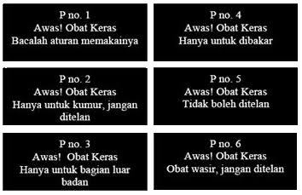

Gambar 17. Tanda Peringatan Pada Obat Bebas Terbatas
- OWA adalah obat keras yang dapat mengatasi berbagai penyakit yang umum diderita masyarakat. Tujuannya adalah untuk memperluas keterjangkauan obat untuk masyarakat (Bogadenta, 2012). Obat ini dapat diserahkan oleh apoteker tanpa resep dokter.

Adapun alur pelayanan non resep di apotek kimia farma 120 ialah:
Cek ketersediaan obat
Tidak setuju
Setuju
Serahkan ke pasien beserta informasi tentang nama obat, kegunaan, cara pakai, dan monitoring
Pasien datang membeli obat
Jika obat yang dicari tidak ada, apoteker menanyakan apakah ingin persamaan obatnya serta menyebutkan harganya
Siapkan obat
Proses pembelian dibatalkan

Gambar 18. Alur Pelayanan Non Resep 1

Siapkan obat
Pasien dengan keluhan
Menanyakan WWHAM
Merekomendasikan obat yang sesuai dengan keluhan serta menyebutkan harganya
Setuju
Tidak setuju
Serahkan ke pasien beserta informasi tentang nama obat, kegunaan, cara pakai, dan monitoring
Proses pembelian dibatalkan

Gambar 19. Alur Pelayanan Non Resep 2

Analisis Swamedikasi
- Swamedikasi 1

ANALISIS KASUS |  | PENANGANAN MASALAH
W | Anak-Anak | Tegali, tetapi sebaiknya ditanyakan juga umur serat berat badan dari anak tersebut
W | Batuk Berdahak | Tergali
H | - | Sebaiknya ditanyakan terlebih dahulu sudah berapa lama sakitnya
A | - | Sebaiknya ditanyakan terlebih dahulu tindakan apa saja yang sudah dilakukan
M | - | Sebaiknya ditanyakan terlebih dahulu pengobatan apa yang sudah dilakukan
PENATALAKSAAN
PEMILIHAN TERAPI | Pemilihan terapi: comtusi sirup  Isi dari comtusi sirup: Tiap 5ml mengandung Oxomemazine 1,65mg, dan Guafenesin 33,3mg | Berdasarkan kandungan dari comtusi obat tersebut digunakan sebagai pereda Batuk Berdahak, dan obat yang diberikan sudah benar
KONSELING | - | - Sebaiknya pasien diberitahu tentang aturan pakai obat: 3x Sehari 5ml  - Sebaiknya pasien diberitahu tentang:  Efek Samping: Mengantuk, sakit kepala, pusing  Terapi Non Farmakologi: minum air putih, istirahat yang cukup  Lama Penyimpanan: selama 1 minggu setelah kemasan dibuka  Kontra Indikasi: gangguan fungsi hati
MONITORING | - | Apabila gejala belum membaik/sembuh dalam waktu 3 hari segera pergi ke dokter

- Swamedikasi 2

ANALISIS KASUS |  | PENANGANAN MASALAH
W | Dewasa | Tegali
W | Sakit Gigi | Tergali
H | - | Sebaiknya ditanyakan terlebih dahulu sudah berapa lama sakitnya
A | - | Sebaiknya ditanyakan terlebih dahulu tindakan apa saja yang sudah dilakukan
M | - | Sebaiknya ditanyakan terlebih dahulu pengobatan apa yang sudah dilakukan
PENATALAKSAAN
PEMILIHAN TERAPI | Pemilihan terapi ialah Kamflam  Isi dari Kamaflam ialah: Diclofenac Potassium 50mg | Berdasarkan kandungan kamaflam tablet obat yang diberikan sudah benar karena digunakan untuk meredakan nyeri
KONSELING | aturan pakai: 3x Sehari 1 Tablet dan dijelaskan juga kepada pasien apabila hanya mengkonsumsi 1 tablet saja sudah tidak nyeri lagi pemakaian dihentikan | Sebaiknya pasien diberitahu tentang:  Efek Samping: Mual muntah, konstipasi  Terapi Non Farmakologi: Jangan memakan makanan yang keras yang menyebabkan gigi menjadi sakit  Kontra Indikasi: Gangguan pencernaan seperti tukak lambung dan tukak usus, perdarahan saluran pencernaan - Hamil pada trimester akhir - Gangguan hati - Gangguan jantung - Riwayat Asma - Reaksi hipersensitifitas atau alergi pada Kalium Diklofenak atau OAINS lainnya.  Lama Penggunaan: Apabila setelah 3 hari belum membaik segera pergi kedokter
MONITORING | - | Apabila gejala belum membaik selama 1 minggu segera pergi ke dokter

- Swamedikasi 3
ANALISIS KASUS |  | PENANGANAN MASALAH
W | Dewasa | Tergali
W | Flu | Tergali
H | - | Sebaiknya ditanyakan terlebih dahulu sudah berapa lama sakitnya
A | - | Sebaiknya ditanyakan terlebih dahulu tindakan apa saja yang sudah dilakukan
M | - | Sebaiknya ditanyakan terlebih dahulu pengobatan apa yang sudah dilakukan
PENATALAKSAAN
PEMILIHAN TERAPI | Pemilihan terapi: Telfast Tablet  Isi dari telfast tablet ialah Fexofenadine HCl 60mg, Pseudoephedrin HCl 120mg | Berdasarkan kandungan Telfast tablet digunakan untuk meredakan flu.
KONSELING | Aturan pakai: 1x sehari 1 tablet | Sebaiknya pasien diberitahu tentang:  Efek Samping: mengantuk  Terapi Non Farmakologi: Istirahat yang cukup  Kontra Indikasi: Hipertensi berat atau penyakit arteri coroner, glaukoma sudut sempit, retensi urin, pasien yang menerima MAOI atau dalam 14 hari setelah penghentian terapi MAOI.
MONITORING | - | Sebaiknya apabila gejala belum membaik selama 3 hari setelah minum obat maka disarankan untuk pergi ke dokter

- Swamedikasi 4
ANALISIS KASUS |  | PENANGANAN MASALAH
W | Anak-Anak | Tergali
W | Demam | Tergali
H | 1 hari | Tergali
A | - | Sebaiknya ditanyakan terlebih dahulu tindakan apa saja yang sudah dilakukan
M | - | Sebaiknya ditanyakan terlebih dahulu pengobatan apa yang sudah dilakukan

PENATALAKSAAN
PEMILIHAN TERAPI | Pemilihan Sanmol sirup  Isi dari sanmol sirup ialah:  Tiap 5 ml mengandung : Paracetamol 120 mg | Berdasarkan kandungan sanmol sirup pemilihan terapi sudah benar untuk demam
KONSELING | Aturan pakai obat yaitu 3x sehari 5ml | Sebaiknya pasien diberitahu tentang:  Efek Samping: penggunaan jangka panjang menyebabkan gangguan hati  Lama Penggunaan: Apabila setelah 3 hari belum membaik segera pergi kedokter  Lama Penyimpanan: selama 1 minggu setelah kemasan dibuka  Kontra Indikasi: penderita gangguan fungsi hati berat
MONITORING | - | Sebaiknya apabila gejala belum membaik selama 3 hari maka disarankan untuk pergi ke dokter

- Swamedikasi 5
ANALISIS KASUS |  | PENANGANAN MASALAH
W | Dewasa | Tergali
W | Mata Kering | Tergali
H | - | Sebaiknya ditanyakan terlebih dahulu sudah berapa lama gejalan tersebut
A | - | Sebaiknya ditanyakan terlebih dahulu tindakan apa saja yang sudah dilakukan
M | - | Sebaiknya ditanyakan terlebih dahulu pengobatan apa yang sudah dilakukan

PENATALAKSAAN
PEMILIHAN TERAPI | Pemilihan terapi ialah Cendo Eyefresh Minidose  Isi dari cendo eyefresh minidose ialah Hpmc 5mg, Dextran 1mg, Glicerin 2mg | Berdasarkan kandungan dari Cendo Eyefresh Minidose tersebut sudah benar obat tersebut diinkasi kan untuk mata kering
KONSELING | Aturan pakai : 3x sehari 1 tetes pada mata kanan dan kiri | Sebaiknya pasien diberitahu tentang:  Efek Samping: iritasi mata  Lama Penggunaan: Apabila setelah 3 hari belum membaik segera pergi kedokter  Lama penyimpanan: 1x24 jam setelah kemasan dibuka  Kontra Indikasi: hipersensitif
MONITORING | - | Sebaiknya apabila gejala belum membaik selama 1 minggu segera pergi kedokter

BAB V

KESIMPULAN
Setelah melakukan Praktik Kerja Lapangan di Kimia Farma 120 dari tanggal 1-13 Maret 2021, dapat disimpulkan bahwa:
- Apotek Kimia Farma 120 merupakan Apotek BUMN. Setelah praktik kerja lapangan di Apotek Kimia Farma 120 kami banyak mendapatkan pengalaman, pengetahuan dan wawasan baru diantaranya:
- Perencanaannya menggunakan metode kombinasi.
- Pengadaan barang dilakukan oleh bagian defecta setiap seminggu sekali. Jika stok habis tapi pasien memerlukan barang, maka Apotek Kimia Farma 120 akan mengambil barang dari Apotek Kimia Farma lainnya dengan sistem faktur antar apotek.
- Penerimaan barang di Apotek Kimia Farma 120 dilakukan pemeriksaan kesesuaian antara faktur dengan SP atau. Pemeriksaan mencakup merk, kualitas, nama obat, expired date, nomor batch, harga satuan, diskon barang yang datang.
- Dalam penyimpanannya obat-obatan disusun obat-obatan didasarkan pada bentuk sediaan obat (padat, semi padat, cair), stabilitas suhu penyimpanan, kelas terapi, berdasarkan instansi, dan alfabetis serta sistem FEFO.
- Apotek Kimia Farma 120 melayani pelayanan perbekalan farmasi terdiri dari pelayanan obat dengan resep dokter dan resep bpjs
- Apotek Kimia Farma 120 menyediakan jasa pelayanan informasi obat dan konseling kepada pasien yang dilakukan langsung oleh Apoteker/TTK.
- Pelaporan Apotek Kimia Farma 120 dibagi menjadi 3 yaitu laporan harian (mencakup Laporan Ikhtisar Penerimaan Harian (LIPH), pendapatan harian Apotek, serta pengeluaran Apotek yang setiap harinya), mingguan (mencakup Surat Pesanan Barang (SPB), Service Level Barang) dan bulanan (mencakup laporan hasil penjualan produk promo dan produk Kimia Farma, pembelian, stok opname, laporan narkotika dan psikotropika laporan laba-rugi, serta laporan penolakan resep).

BAB VI

SARAN
- Semoga Pelayanan kefarmasian yang telah terlaksana dapat ditingkatkan lebih baik lagi walaupun dalam prakteknya sudah terlaksana sudah sesuai dengan SOP
- Obat LASA (Look Alike Sound Alike) sebaiknya diberikan label LASA dan penyimpanannya disekat untuk menghindari kesalahan pada saat pengambilan obat.

LAMPIRAN

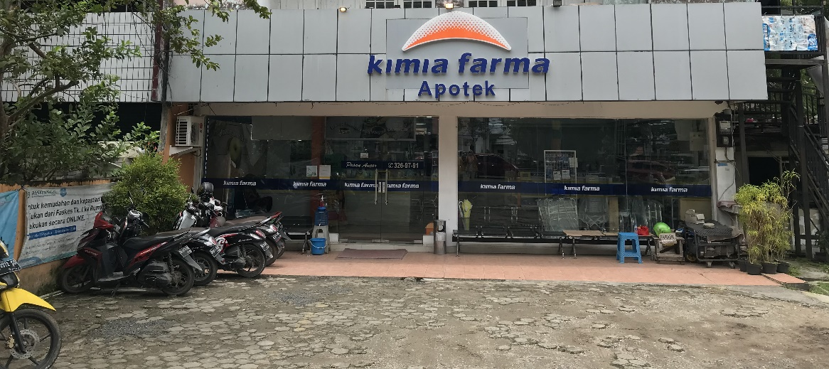
Lampiran 1. Apotek Kimia Farma 120
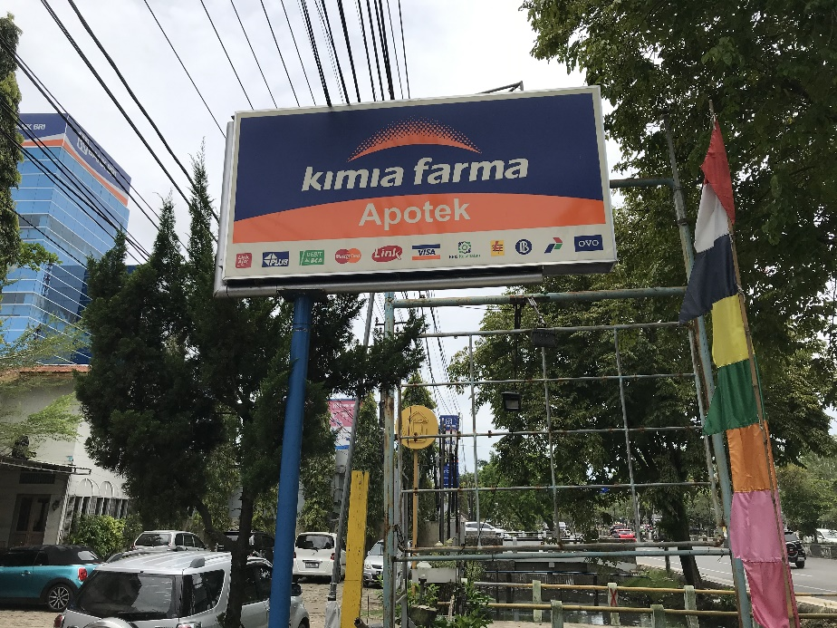
Lampiran 2. Papan Iklan Apotek Kimia Farma 120
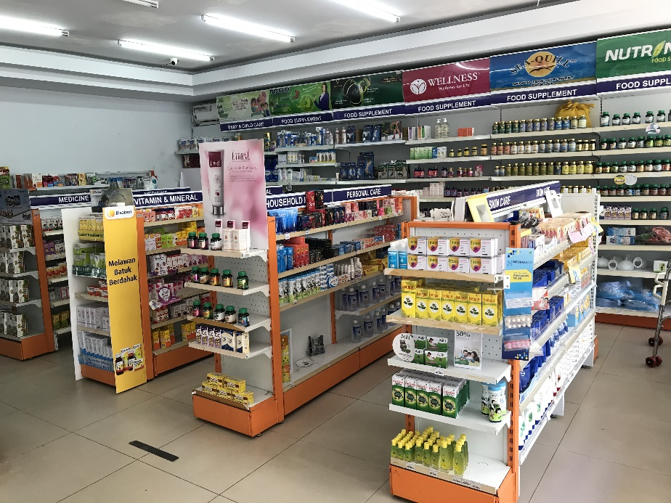
Lampiran 3. Rak Swalayan
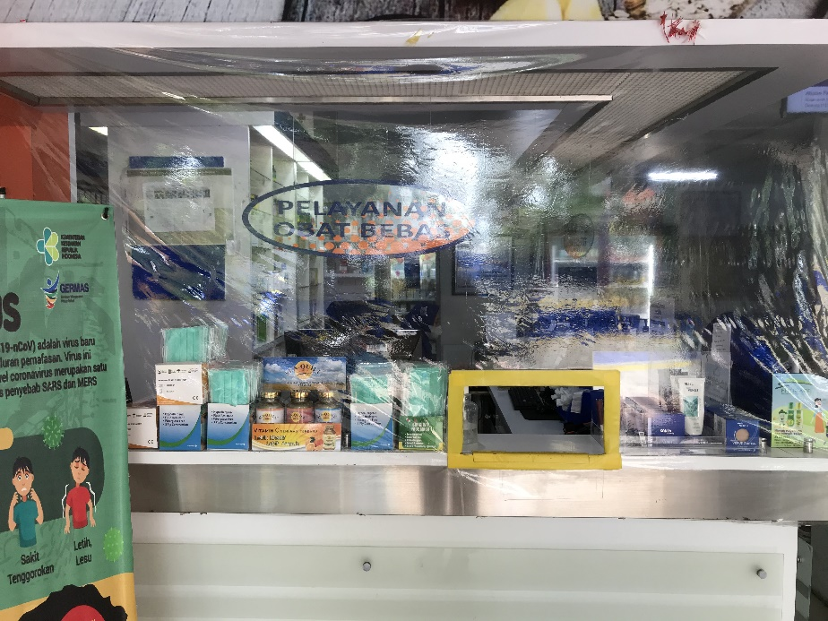
Lampiran 4. Tempat Pelayanan Obat Bebas
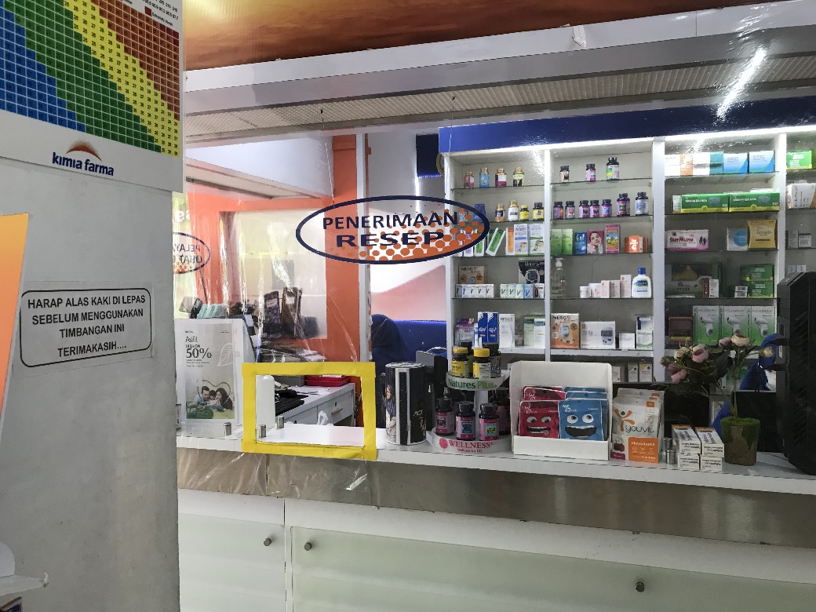
Lampiran 5. Tempat Penerimaan Resep
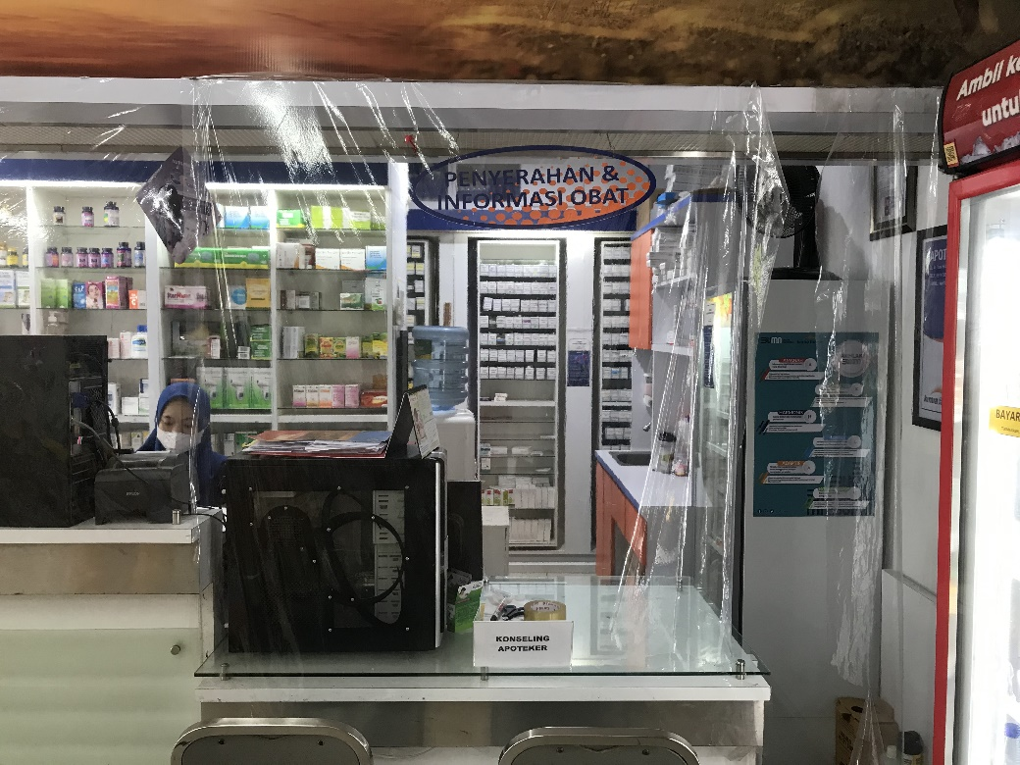
Lampiran 6. Tempat Penyerahan dan Informasi Obat
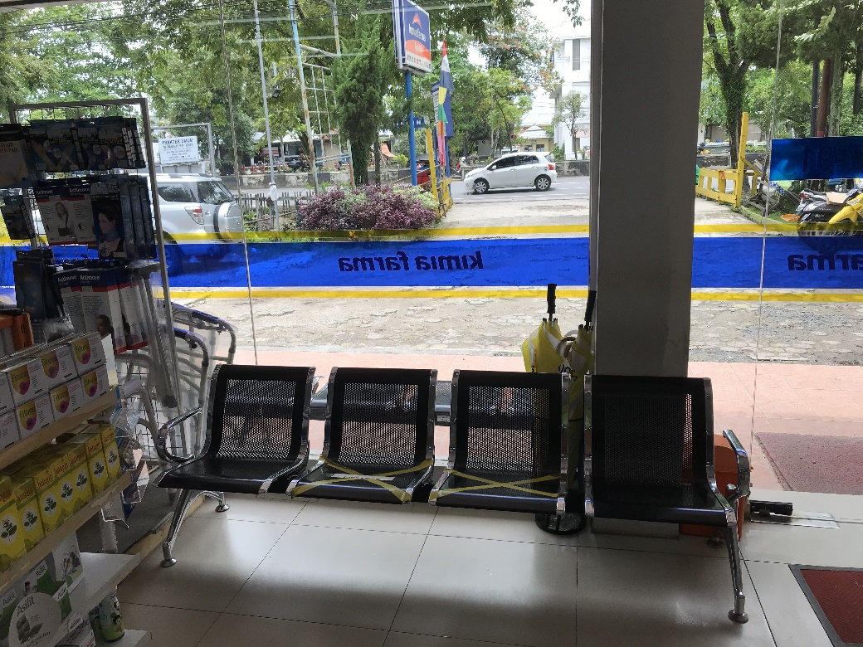
Lampiran 7. Ruang Tunggu Pasien
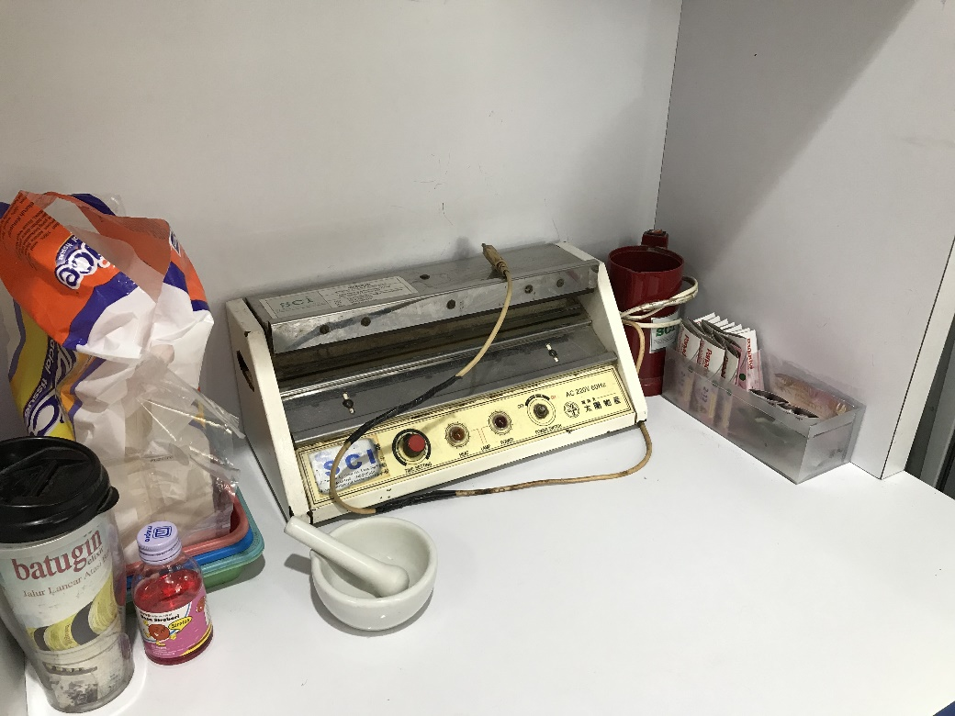
Lampiran 8. Tempat Peracikan
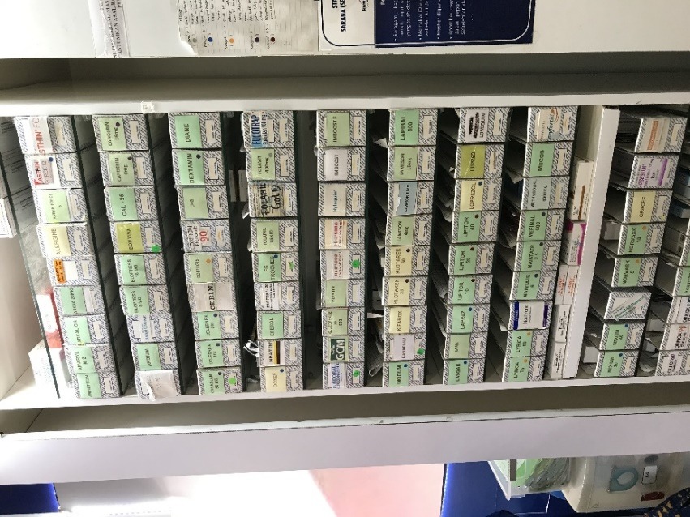
Lampiran 9. Rak Obat Pareto
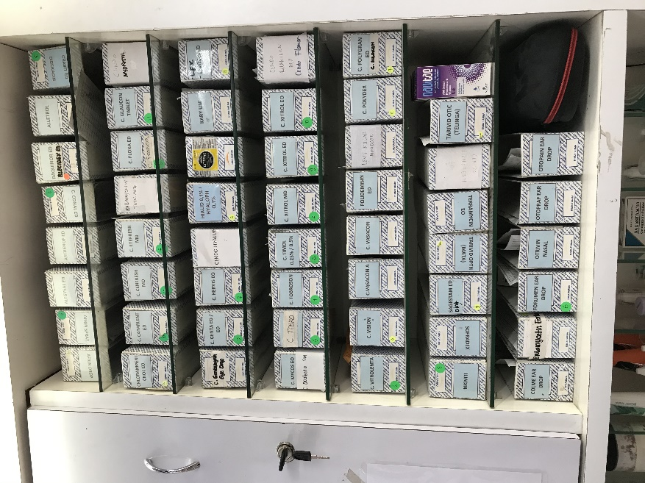
Lampiran 10. Rak Sediaan Tetes
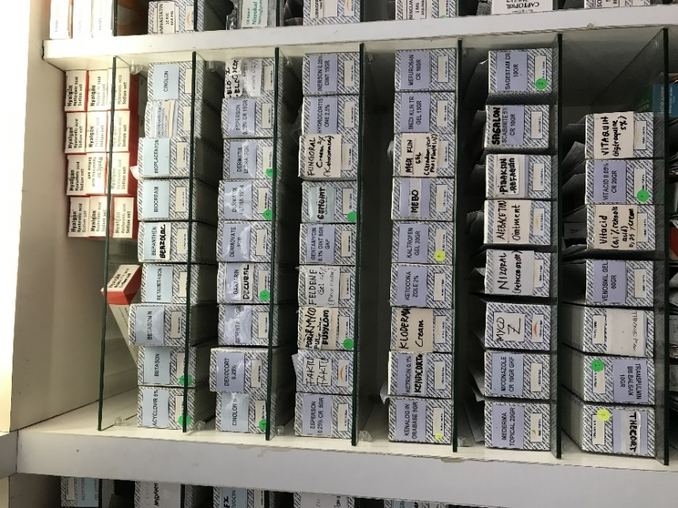
Lampiran 11. Rak Sediaan Salep
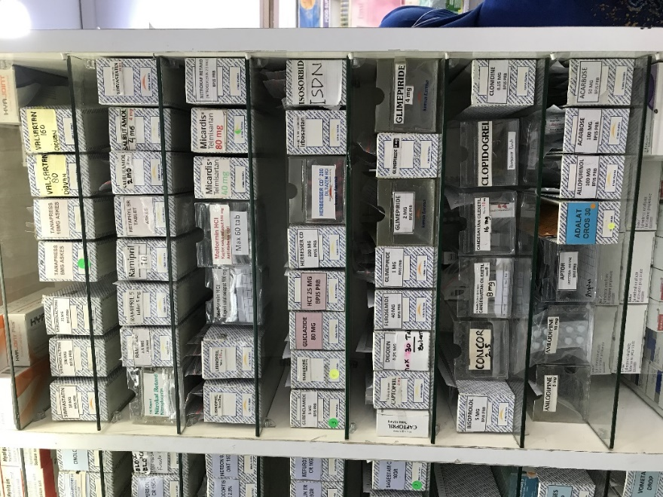
Lampiran 12. Rak Obat BPJS-PRB
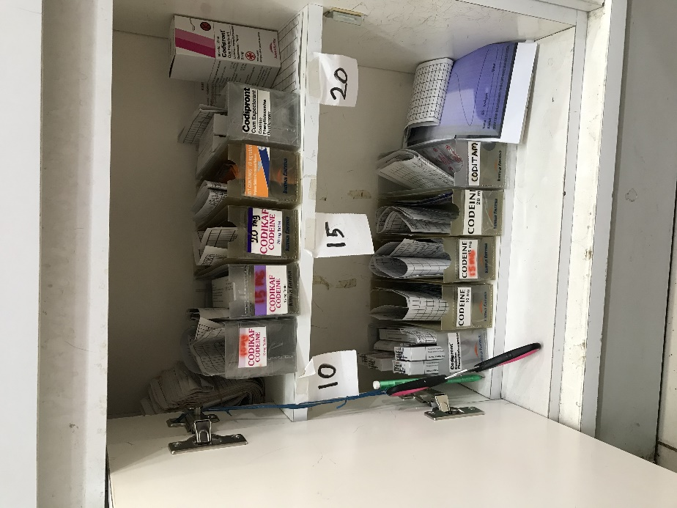
Lampiran 13. Lemari Penyimpanan Narkotika
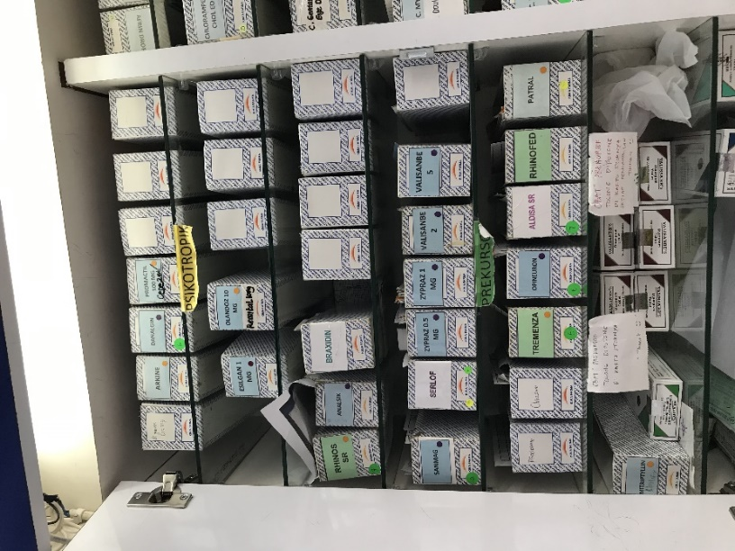
Lampiran 14. Lemari Penyimpanan Psikotropika
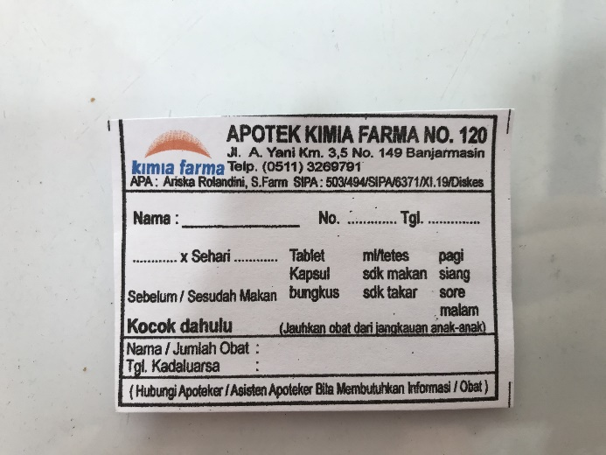
Lampiran 15. Etiket Pemakaian Oral
Lampiran 16. Etiket Pemakaian Topikal

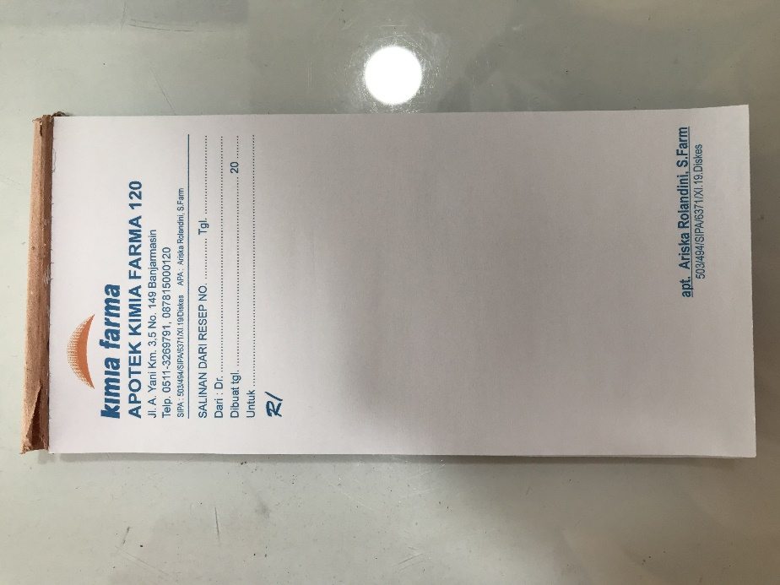
Lampiran 17. Copy Resep
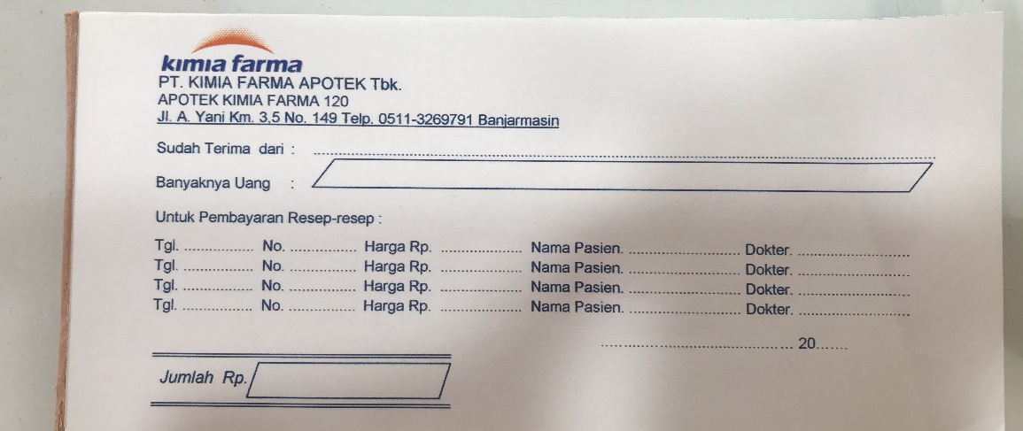
Lampiran 18. Kwitansi
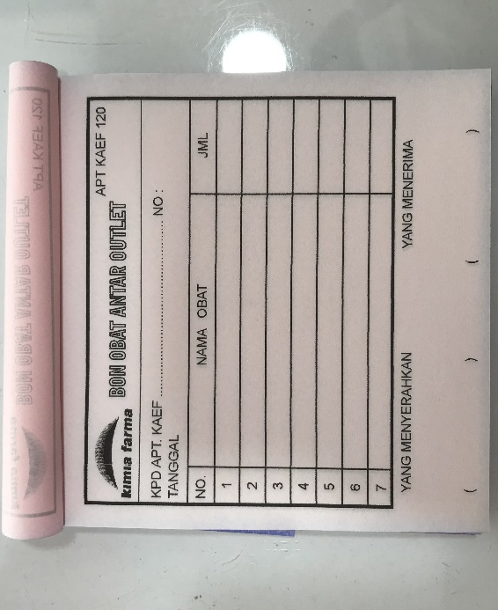
Lampiran 19. Bon Obat

Lampiran 20. Kartu Stok
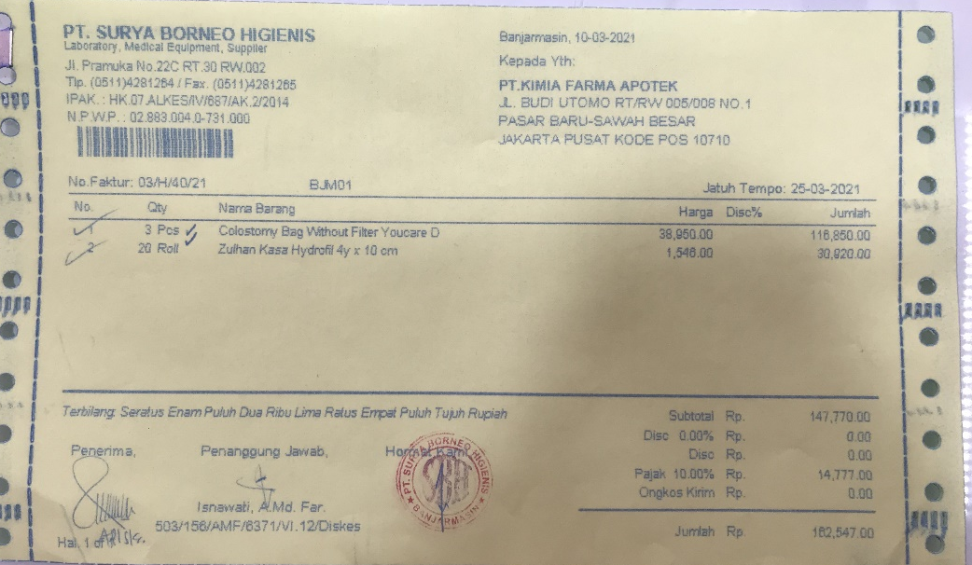
Lampiran 21. Faktur
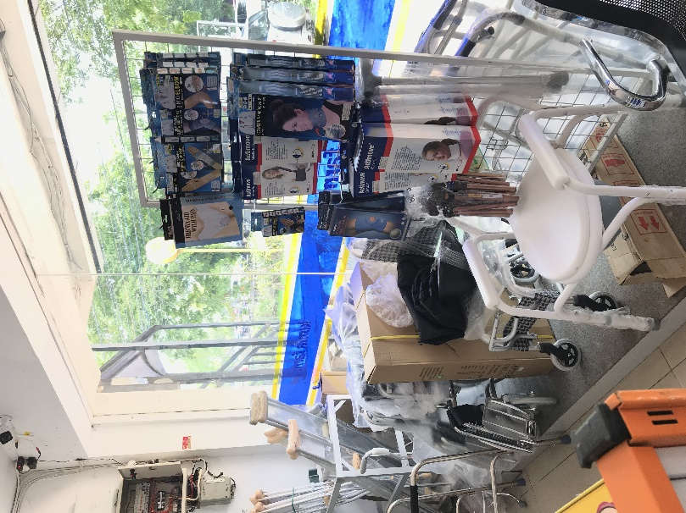
Lampiran 22. Tempat Alat Kesehatan
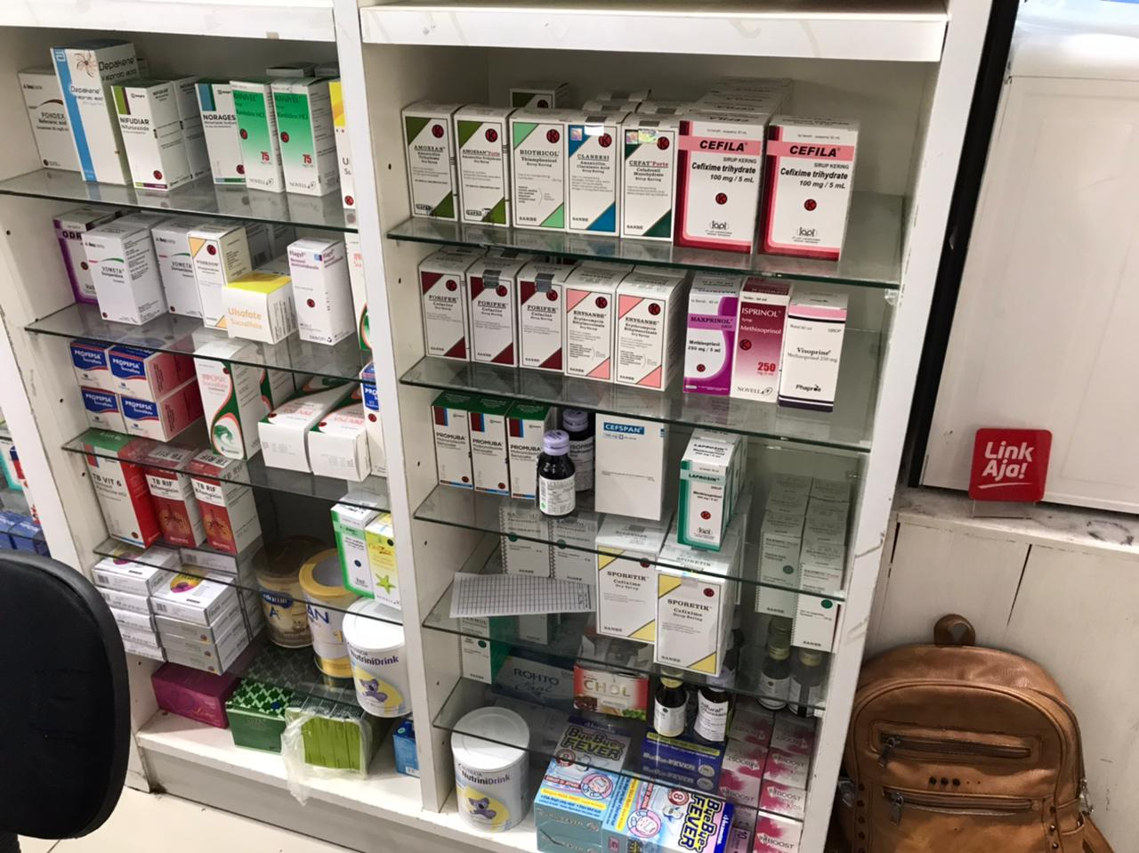
Lampiran 23. Rak Sediaan Sirup

DAFTAR PUSTAKA

Anief, M. (2007). Apa yang Perlu diketahui Tentang Obat. Yogyakarta: Gadjah Mada University Press.
Bogadenta, A. (2012). Manajemen Pengelolaan Apotek. Yogyakarta: D-Medika.
Joenoes. (2001). Prescribendi Resep yang Rasional. Surabaya: Airlangga University Press.
Mashuda, A. (2011). Cara Pelayanan Kefarmasian yang Baik. Pengurus Pusat Ikatan Apoteker Indonesia.
Permenkes. (2015). Peraturan Menteri Kesehatan Nomor 3 Tahun 2015 tentang Peredaran, Penyimpanan, Pemusnahan, dan Pelaporan Norkotika, Psikotropika, dan Prekusor Farmasi. Jakarta: Departemen Kesehatan Republik Indonesia.
Permenkes. (2016). Peraturan Menteri Kesehatan Republik Indonesia Nomor 73 Tahun 2016 Tentang Standar Pelayanan Kefarmasian di Apotek. Jakarta: MenKes RI.

